**《成长离不开学习》学程拓展**

1. 疫情期间，我们的学习方式变为居家线上学习，你有什么收获？有哪些居家学习小妙招呢？请你收集或整理一些做成分享卡与大家分享。

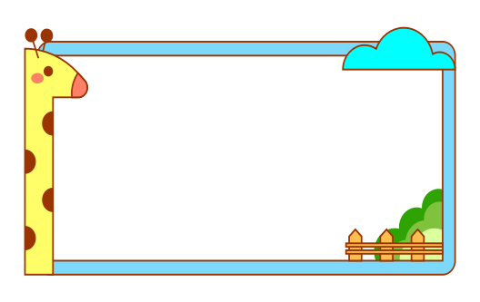

**“学习小妙招”分享卡**

1. 请你收集关于学习的谚语或古诗句，做成小书签，提醒自己。

